Akademie věd kvůli pandemii ruší Veletrh vědy
Praha, 3. dubna 2020
Největší vědecká akce v ČR, Veletrh vědy 2020, který byl plánován na 4. až 6. června v areálu výstaviště PVA EXPO PRAHA v Letňanech, se kvůli šíření nemoci COVID-19 neuskuteční. Rozhodla o tom Akademická rada Akademie věd ČR.
Veletrh vědy pořádá Akademie věd od roku 2015. Vloni akci navštívilo přes 30 000 lidí.
„V tuto chvíli cítíme zklamání, ale zároveň věříme, že nám tato zkušenost přinese i velké odhodlání a energii, kterou společně věnujeme přípravám Veletrhu vědy 2021,“ říká Eva Zažímalová, předsedkyně Akademie věd ČR.
Organizátoři z Divize vnějších vztahů SSČ AV ČR kteří měli přípravy veletrhu na starosti, se velmi omlouvají přednášejícím, vystavovatelům, účastníkům a všem těm, kteří se podíleli na přípravách. Zároveň slibují, že na všechny atraktivity, včetně bohatého doprovodného programu, se mohou návštěvníci těšit na příštím ročníku Veletrhu vědy v roce 2021.
Veletrh vědy je největší populárně naučná akce v České republice, na níž se letos na ploše
8 200 m² mělo představit přes 100 expozic jednotlivých ústavů Akademie věd, univerzit, inovačních firem a dalších vzdělávacích institucí. Vědu na vlastní kůži měli návštěvníci veletrhu zažít prostřednictvím interaktivních exponátů, vizuálně atraktivních expozic, mobilních laboratoří s praktickými ukázkami toho nejzajímavějšího, co česká věda nabízí.
Kontakt pro další informace:
PhDr. Kateřina Sobotková, ředitelka Divize vnějších vztahů
Středisko společných činností AV ČR, Divize vnějších vztahů
tel.: +420 733 690 788
e-mail: sobotkova@ssc.cas.cz

Mgr. Michaela Marková, PR manažerka Veletrhu vědy
Středisko společných činností AV ČR, Divize vnějších vztahů
tel.: +420 603 500 731
e-mail: markova@ssc.cas.cz
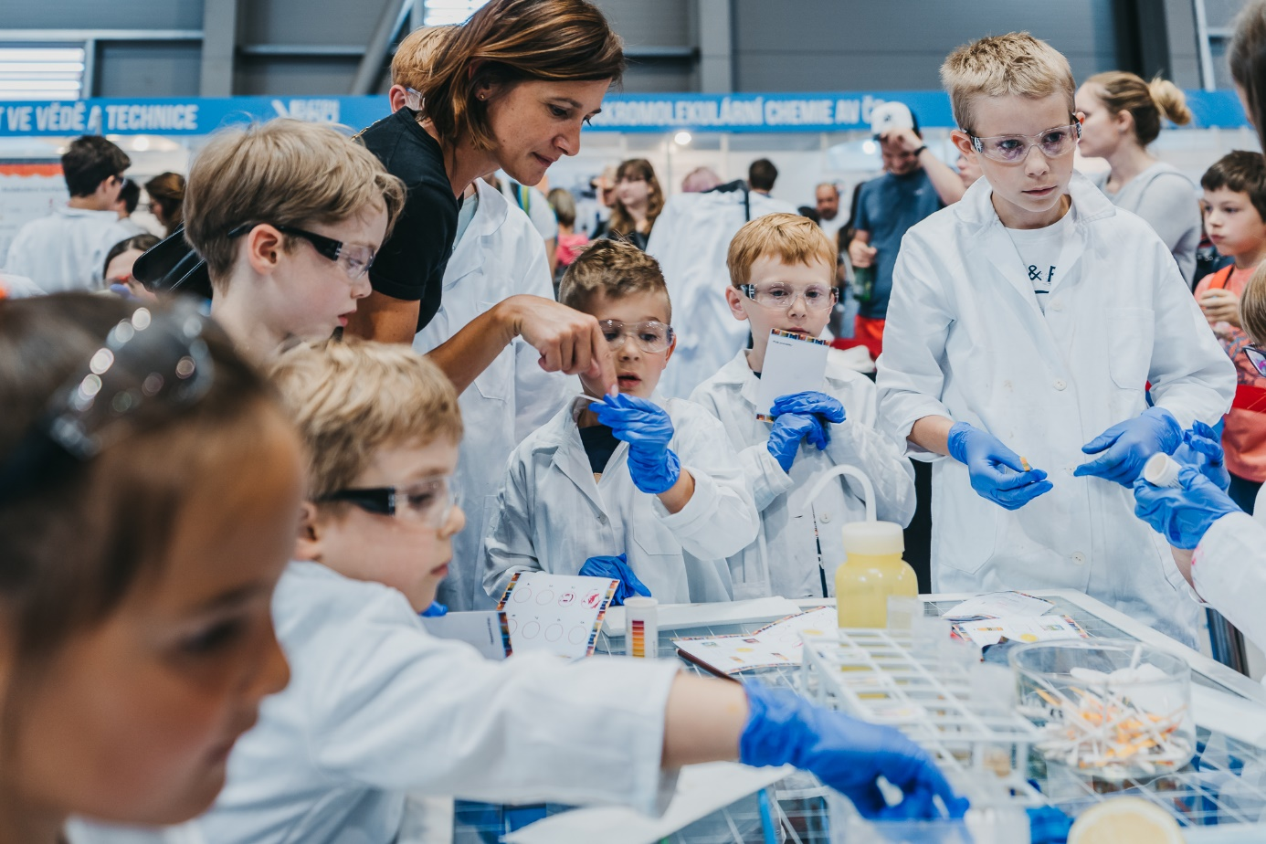
Veletrh vědy 2019, 8. června
FOTO: Romana Kovácsová

